表单设置
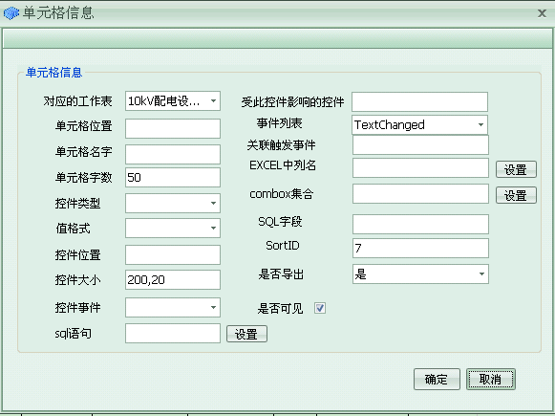

1）设置工作表
设置操作对应的工作表。

2)设置单元格名称
：填写单元格名称

3）设置单元格的位置
：设置单元格的位置，如下图，要设置设备管理单位的值，它的位置为EXCEL中背景变色的区域：B3。
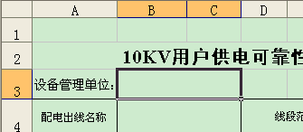

4 )设置单元格字数
：设置单元格对应区域显示的字数。默认为50.如下图：在单元格对应多个行是可以设置每行合适显示的字数：如工作班人员可以输入对应行数为3行，A5、A6、A7。A5、A6大概可以显示45个字。A7大概可以显示28个字。

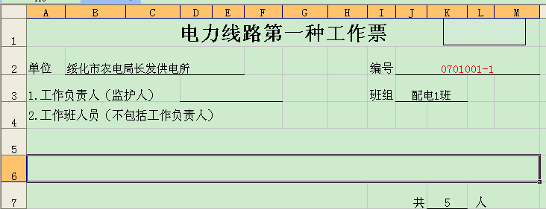
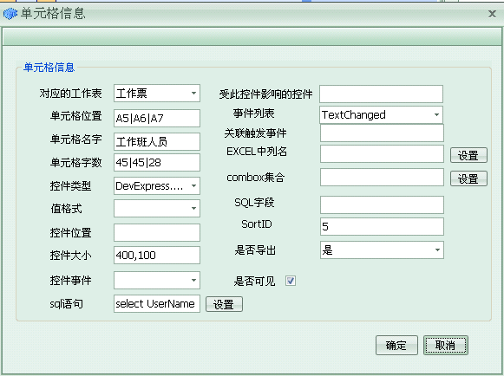
当单元格的位置与单元格字数不一致，会有红色数字提示，可以单击数字，默认为50来修正。
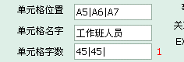

5 )设置控件类型
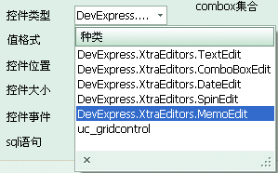
TextEdit为文本输入框，ComboBoxEdit为下拉框，DateEdit为日期控件，SpinEdit为数字控件，MemoEdit为多行文本输入框，uc_gridcontrol为表格控件。

A)当选择DateEdit时，单元格字数会变成时间显示格式设置
时间显示格式基本元素：
yyyy：年份
MM：月
dd：天
HH：小时
mm：分钟
ss：秒钟
可以用以上基本元素组合显示：
yyyy-MM-dd：年-月-日 如：2011-01-14
MM-dd日：月-日 如： 01-14
yyyy-MM-dd HH:mm:ss：年-月-日 时：分：秒 如：2011-01-14 01:12:33
也可以在其后面添加字符；
yyyy年MM月dd日：年-月-日 如：2011年01月14日

B) 当选择SpinEdit时，单元格字数会变成数字显示格式设置
n0: 整数，0表示不保留小数。
n2: 表示保留小数2位
0.0000:保留小数4位，不足用0补齐。
000.## :保留小数2位，不足不用0补齐。
000：3位数字，不足用0补齐 如001。
c：货币字符
p：百分比

6 )设置控件大小

7）设置当前控件的事件
事件列表：
SelectedIndexChanged：当控件是下拉框时选择发生变化后触发。
TextChanged：控件的值发生变化后触发。
GotFocus：控件获得焦点后触发。
LostFocus：控件失去焦点后触发。
关联触发事件，最常用的事件为TextChanged。

8）设置受当前控件的事件发生时影响的控件。
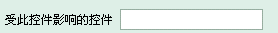设置受当前控件的事件发生时影响的控件，为方便录入，用控件的序号代表来代表控件。当前控件的事件触发时，序号对应的控件将重新执行它的SQL语句。
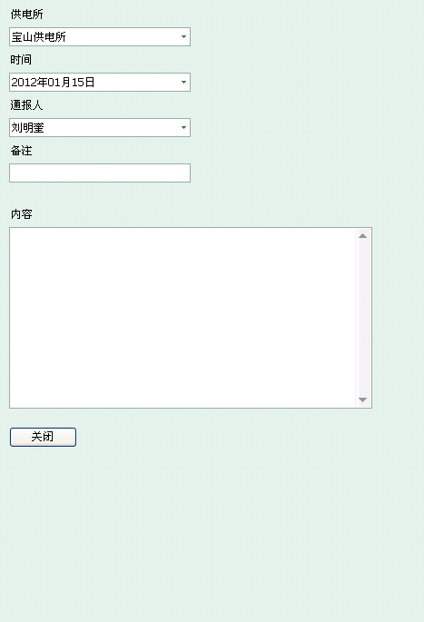
如上图:供电所的值的变化影响通报人的值，则如下图供电所的和
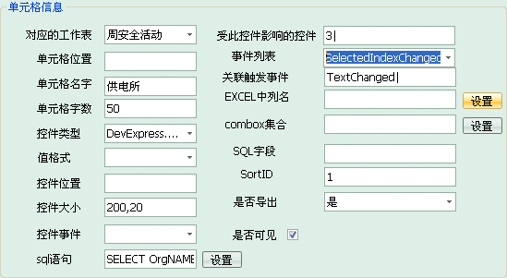
可以填写3（通报人的序号为3）和TextChanged。而通报人得设置如下图所示。
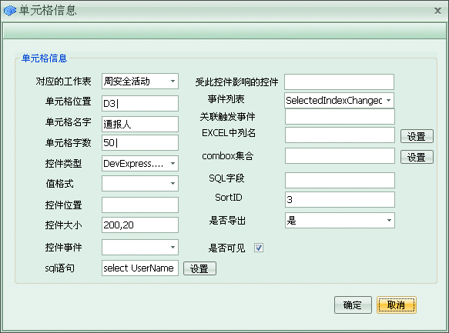
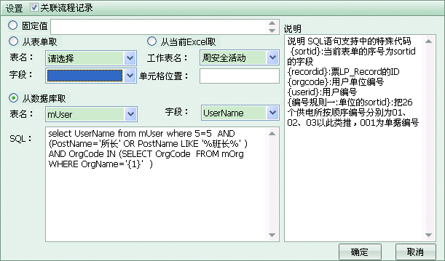
它的SQL语句为select UserName from mUser where 5=5 AND (PostName='所长' OR PostName LIKE '%班长%' ) AND OrgCode IN (SELECT OrgCode FROM mOrg WHERE OrgName='{1}' )，上面语句中的{1}就代表供电所的值。这样当供电所的值发生变化时通报人的SQL语句重新执行，就达到了供电所的值发生变化时通报人的值发生对应的变化。
当控件序号和关联触发事件个数不一致时，也会有红色数字提示，并可点击自动调整。
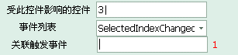
默认以事件列表的值填充。

9）设置表格的列名
此设置只有当控件类型为表格控件uc_gridcontrol时才能够生效。
设置表格的列名。如下图，EXCEL的列名为审核内容|审核|审核日期|备注。
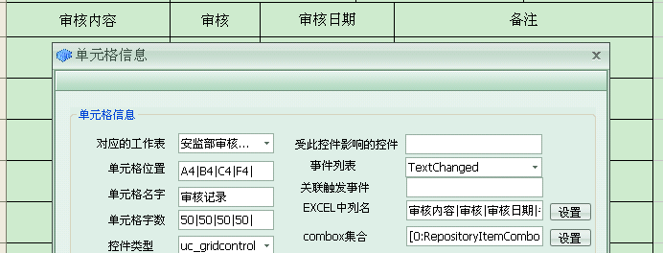

10）设置表格的列的数据格式
此设置只有当控件类型为表格控件uc_gridcontrol时才能够生效。
设置表格的列的格式。默认格式为下拉框。
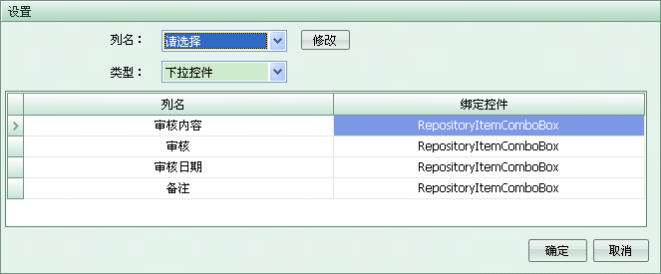
列格式列表：
RepositoryItemComboBox：下拉控件
RepositoryItemDateEdit：时间控件
RepositoryItemCalcEdit：计算器
RepositoryItemSpinEdit：数字控件
列的格式为日期时则可以选择日期控件，如下图所示
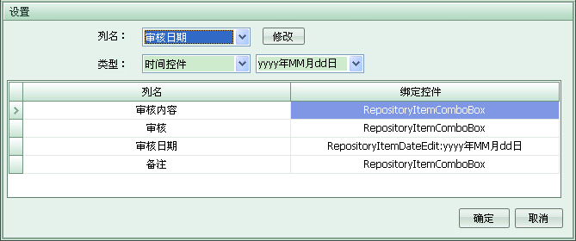

11）设置控件的序号
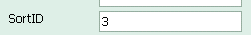设置控件的序号。

12）设置控件的值是否导出
设置控件的值是否导出，在导出为EXCEL时是否把控件的值导出。

13）设置控件是否可见
设置控件是否可见。

14）设置SQL语句
设置SQL语句。点击设置，可以进入设置页面。
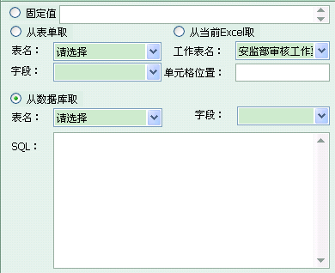
设置要取的数据是否和流程记录关联，还是没有约束的，所有流程都是一样的值。
关联流程记录选中状态时在B)从表单取和D)从数据库取自动附加限制信息。
如下图。
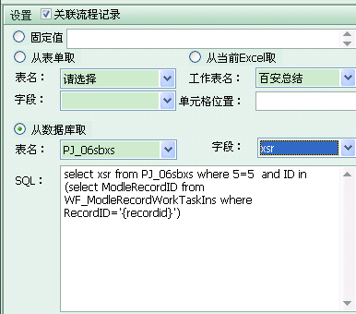
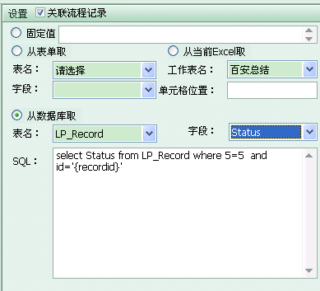
如果和流程记录不相关则关联流程记录不选中，则不附加限制信息。如下图所示。
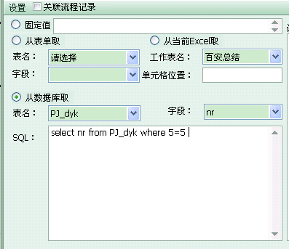

A)固定值
固定值；就是设置控件默认显示的信息。
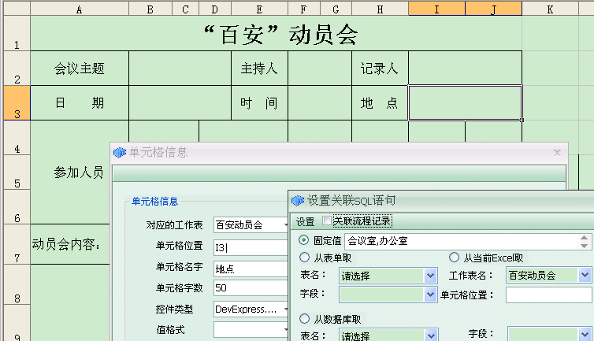
如上图，固定值设置显示为会议室,办公室，则它有下拉框提示，效果如下图。
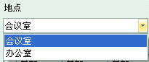
支持的缩写：
用于序号的：起始数字+长度区间：如1+20 则值从1到20.
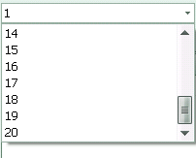
也支持用序号代表控件的值：
执行效果如下：
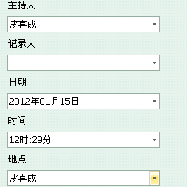

B)从表单取
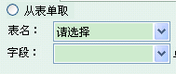设置从别的表单里的字段取值。如下图，
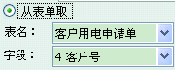这么设置后在SQL语句中会自动生成SQL语句，如下图。
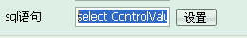

C)从当前EXCEL中取
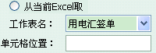从设置的工作表里的位置取值。
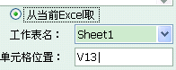
设置后会在SQL语句中生成对应的值。

D)从数据库取
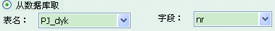通过SQL语句从数据库筛选提示数据。通过选择表名和字段名称会生成基本的SQL语句。
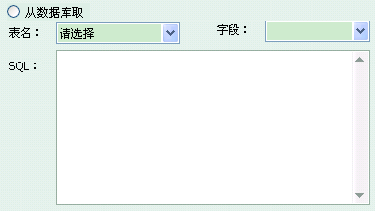
如下图：选择表PJ_dyk和字段nr后生成select nr from PJ_dyk where 5=5。
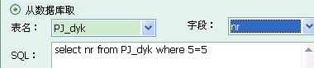
可以在生成的基本语句上按SQL语法添加合适的限制条件。
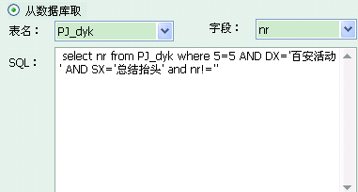
上图实现从短语库PJ_dyk里的对象为百安活动，属性为总结抬头的字段nr的值。
下图中显示的为SQL语句中可能会用到的缩写信息。
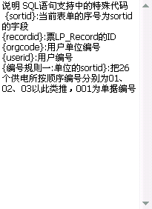
生成的SQL 语句中含义
5=5：从数据库取值
10=10：从表单取值
9=9：固定值
以上的信息是用于从SQL语句解析到设置窗口（如下图所示）时用到。
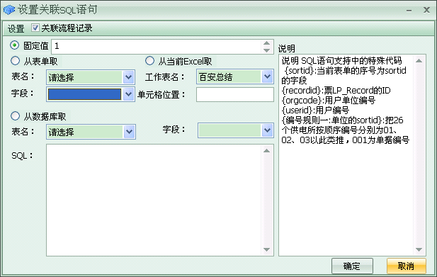
在表格控件的uc_gridcontrol的列的SQL设置（如下图）和上面的设置规则是一致的，只是在这里变成了同时设置多列的SQL语句。
上面两个设置按钮都可以进入设置页面，效果如下图所示。
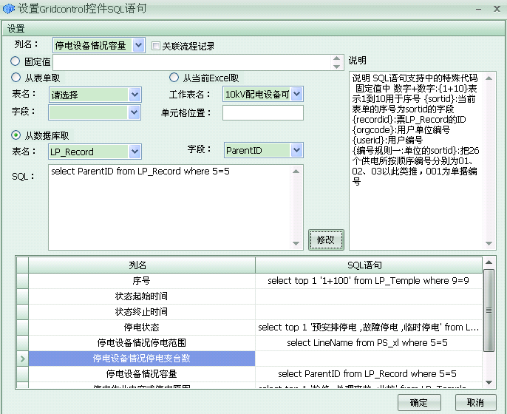
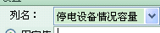选择要操作的列名后设置初始化的方式后点击
或，来设置SQL语句信息。

常用SQL语句：
所有供电所：SELECT OrgNAME FROM mOrg WHERE ORGTYPE='1'
供电所里的所有人：select UserName from mUser where 5=5 AND OrgCode IN (SELECT OrgCode FROM mOrg WHERE OrgName='{1}' ) （{1}:序号为1的控件是供电所）
供电所里的的 所长 和职位含有班长的人：select UserName from mUser where 5=5 AND (PostName='所长' OR PostName LIKE '%班长%' ) AND OrgCode IN (SELECT OrgCode FROM mOrg WHERE OrgName='{1}' )
局领导：select UserName from mUser where 5=5 AND OrgName='局领导'
从短语库取：select nr from PJ_dyk where 5=5 and dx='秋查管理' and sx='针对秋检2、送变电工区' and nr!=''

